复习与关联--加法结构
执教教师：盘龙区环城第一小学 夏瑞
2024年6月18日
教学内容：义务教育教科书人教版小学数学二年级整理复习
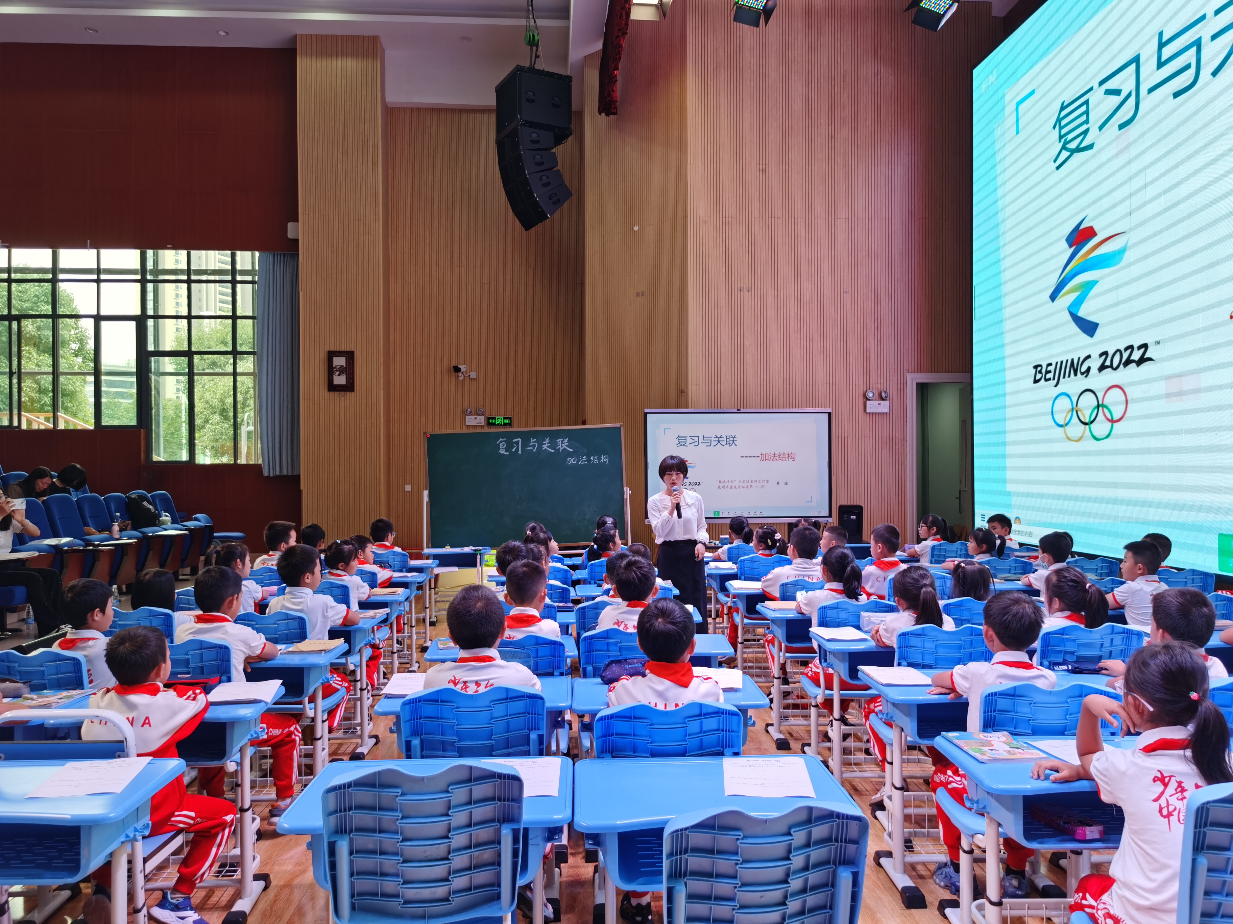
一、教学目标
1、结合具体实例理解加法的结构，能运用加法模型解决生活实际问题
2、培养学生的几何直观感悟加法结构的数量关系，抽象形成模型意识
3、使学生经历建立模型、运用模型的过程，体会数学与生活的联系，感悟数学模型的价值
二、重难点
1、理解加法结构，能运用加法模型解决生活实际问题
2、深入探究加法结构，并与乘除法和减法建立联系。
三、教学过程
（一）激趣导入嵌入模型
1、（大括号）认识吗？来细细研究。
2、（看一年级课本上的这个图）求什么？总数是什么？你是怎么理解的？关于“部分” 你又是怎么理解的？
3、快速判断，你能说一说用什么方法解决吗？
（小结：求合并求总数用1号工具图，求其中一部分用2号工具图）
过度：清晰简洁方便思考，往往不那么一目了然，而是藏在生活的方方面面
（二）、深入探究理解模型
1、请读一读？总数、部分你还能找到么？（学生完成后分享）
2、哪副作品更贴近题目给的信息？
2.1已知未知得标注清晰，才知道要解决的问题是什么？
2.2如果小军只折了第一天，接下来就没有折了，该怎们表示？两天一共折了几只？（9+0=9）看来只要是合并都用加法计算，和0合并，虽然意义不大，但这个关系还是一样的。我们今天研究的就是这个关系。什么关系？
2.3再看，小军第3天又折了7个？现在的情况和刚才哪里不一样？（多部分合并同样用＋）
2.4如果军军是个有计划的孩子每天折的纸鹤一样多，这让你想到了什么？（每部分一样乘法）
2.5如果目标是90个，折了几天？ 又让你想到什么？你是怎么想到的？（除法）
没关系，虽然还说不清楚，但你的感觉是正确的，随着学习的深入你会理解其中的道理！其实很多伟大的发现都来自这灵光一闪，捕捉到
这闪现的灵光并加以利用，才有了后来惊世的成就！
过度小结：通过研究大括号发现＋-×÷有千丝万缕的联系，随着学习的深入会有更多发现，我们就暂时研究到这儿！接下来用用它
3、缺了问题，猜猜可能会问什么？
3.1要求：补充问题再用相应工具图分析（想到求合并？这个图想求什么？）
3.2对比分析：条件都一样，为什么解法不同？
过度小结：问题不同，解法不同，所以从问题入手！预计一下得知道什么条件？
求部分；求合并（＋或×） ；求部分（-或÷）
（三）、模型应用
1、选一个工具图讲讲自己的故事吧
2、分享成果：
（四）、回顾学习历程，整体疏理
1、孩子们，在我们的学习历程中，一些看似简单，看似理所当然的知识背后其实蕴藏着大大的能量。只要我们潜心钻研，发现隐藏在这些知识后面千丝万缕的关系，并把这些关系理清，我们就会有大大的收获，这就是咱们数学要研究的对象！
2、说一说今天有什么收获？

四、板书设计：
复习与关联--加法结构
求合并（用“+”） ；求部分（用“-”）
当每部分一样时，用“×”或者“÷”
问题不同，解法不同
五、部分课件展示：
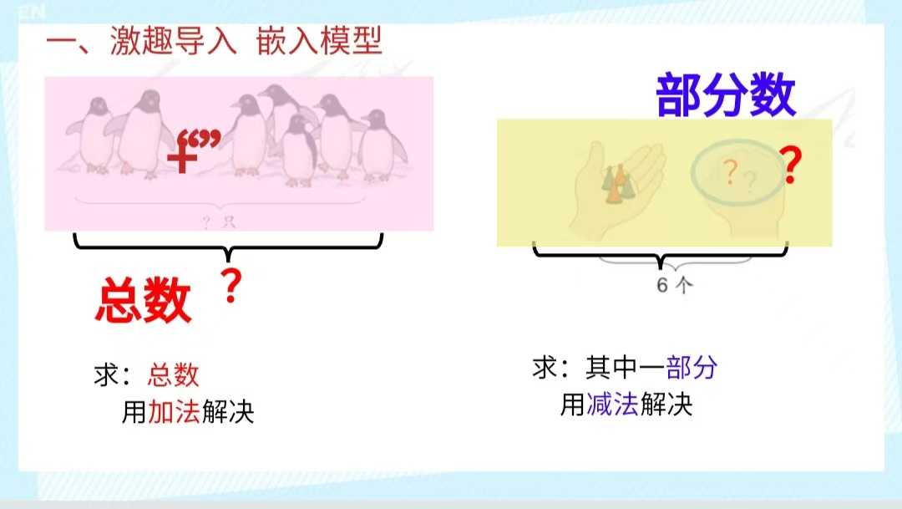
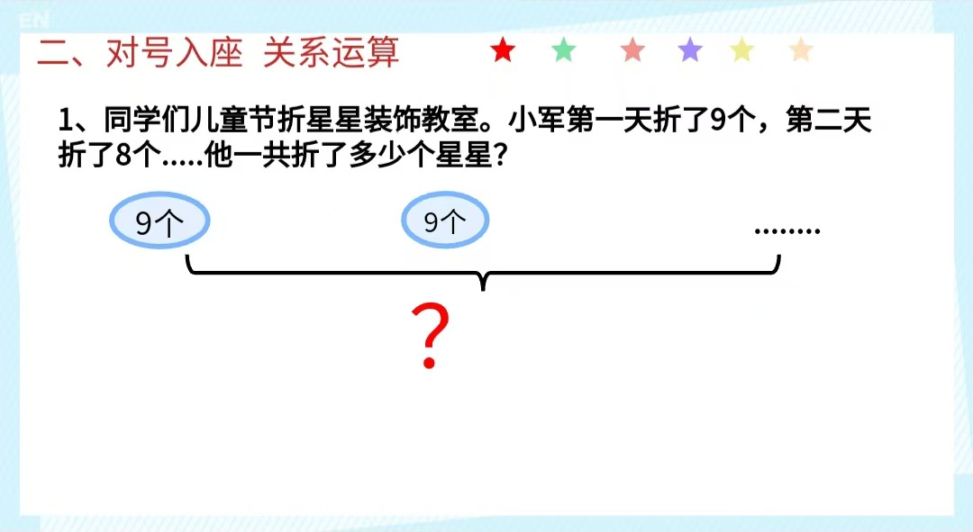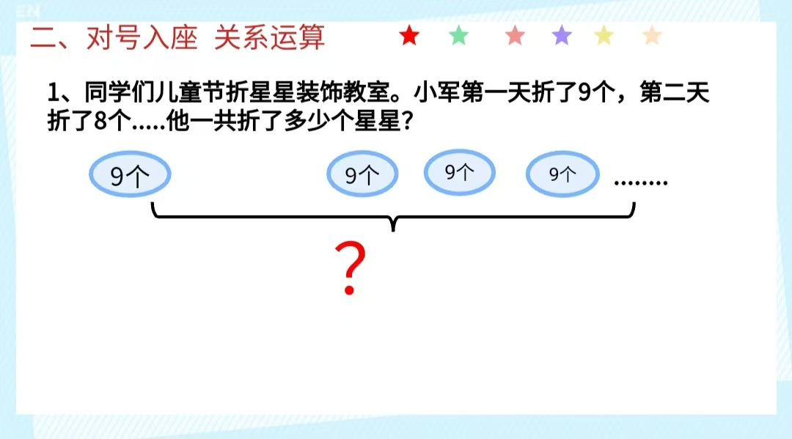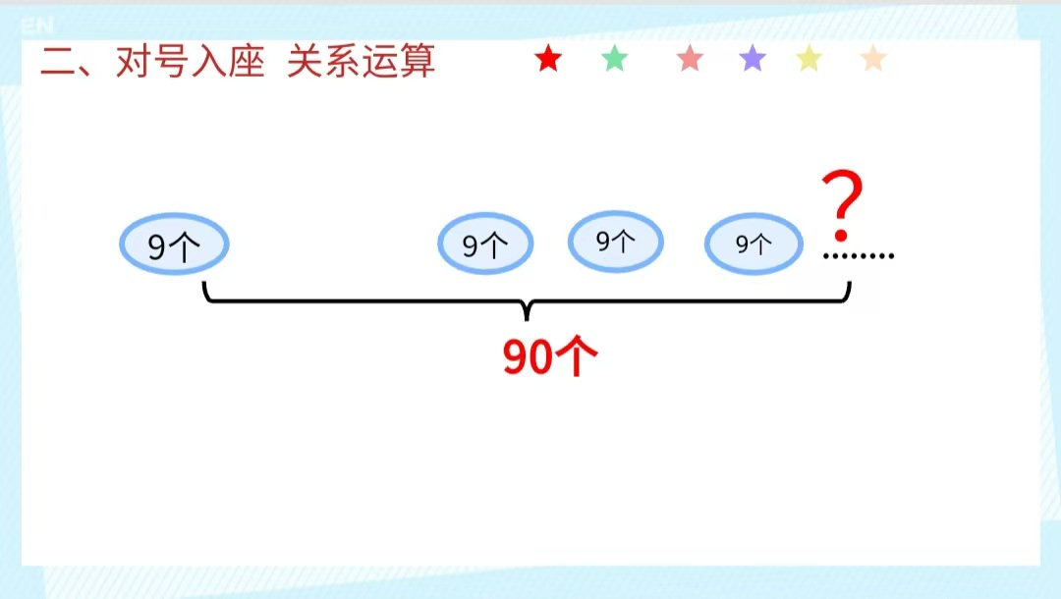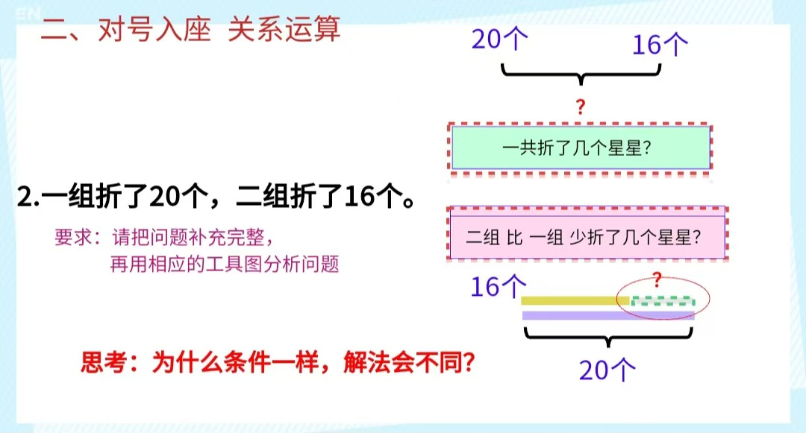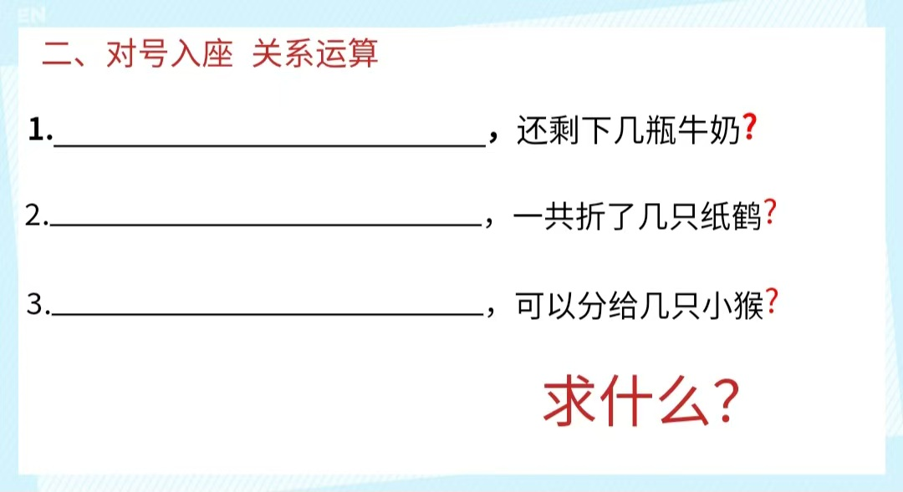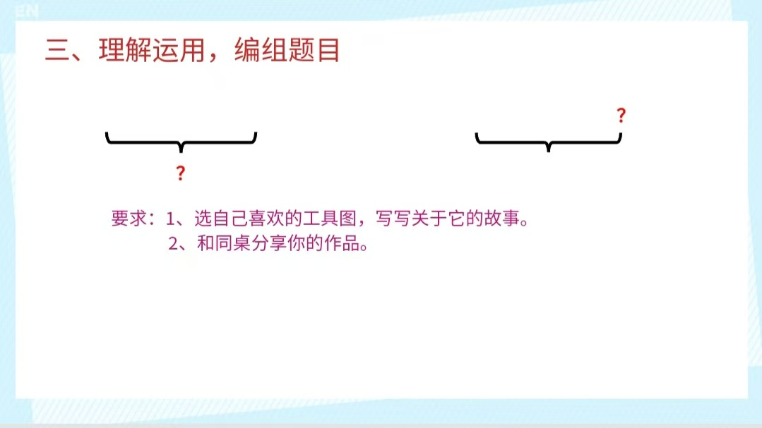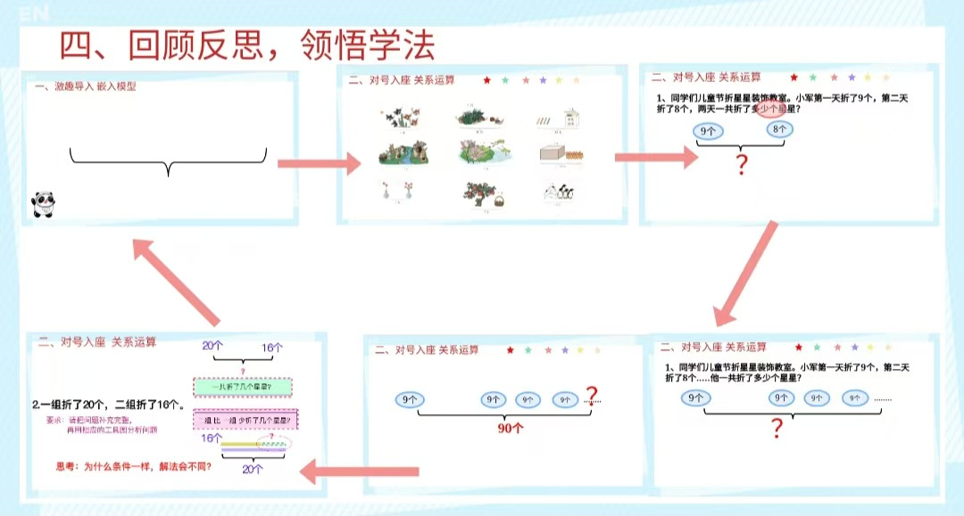

六、教学反思
本节课的教学目的在于让学生利用几何直观的思想方法感悟加法结构以及加法与减法、乘法、除法之间的数量关系，抽象形成模型意识，为今后的学习打下坚实的基础。
本节课带领学生对一到二年级四则运算内容进行系统的回顾与总结，让学生对“加减乘除”的理解及认识更深一步，切实体会加法模型。首先，考虑到二年级学生的年龄特点，本课的切入点我选择从孩子们熟悉的“大括号”入手，让学生可以通过这一符号形成对“总体”“部分”这些抽象概念的表象以及对加法“合并”过程的直观感受；其次，为了吸引学生的专注力，课上我始终以一个情境为线索步步深入带来孩子们不断研究不断思考不断加速理解，以至于能对相关知识进行主动建构，同时也培养了学生的逻辑推理、抽象概括、数学建模等思维能力从而更好地理解和应用这些知识。通过复习与关联的知识建构，在最后的编题环节，很多学生能够灵活运用加法结构创作一些生活实际问题并能够自主解答。
此类课我也是第一次尝试，让学生通过参与知识的整理过程和应用过程，养成自觉整理知识的良好习惯，这对于培养学生的自主学习能力至关重要也有助于学生构建知识网络，将所学的知识点连接起来，形成更完整的知识体系，当然整个过程中老师的积极鼓励是孩子们探究的动力所在！小学数学中的复习与关联课不仅能让孩子巩固知识，提高解决问题的能力，还能够培养学生的自主学习能力和核心素养，为他们今后的学习和生活打下坚实的基础。以后有合适的内容我将继续探索，继续尝试，争取探索一种新型高效的课堂复习模式。

